**Zajęcia na basenie dla niemowląt - czy warto z nich skorzystać?**

**Zastanawiasz się czy zajęcia na basenie dla niemowląt to dobry pomysł dla Twojego dziecka? Przeczytaj nasz artykuł i dowiedz się więcej o takich aktywnościach.**

**Dzieci a pływanie**

Jeżeli zastanawiasz się czy skorzystanie z **zajęć na basenie dla niemowląt** warto byś jednak rozważył jako rodzic te kwestię**.** To dobry sposób na spędzenie czasu dla Ciebie dla maluch z pewnością warto rozważyć jednak tę opcję. W Krakowie działa szkoła nauki pływania mali nurkowie, w której to niemowlęta od trzeciego miesiąca życia oswojone są z wodą, natomiast dzieci od lat czterech uczone są pływania. W tejże szkole oswajanie dziecka z wodą odbywa się oczywiście przy obecności jednego z rodziców, jest to zatem dobry sposób na aktywne spędzenie czasu z maluchem. Jakie jeszcze plusy ma pływanie dla twojego dziecka?

**Zajęcia na basenie dla niemowląt**

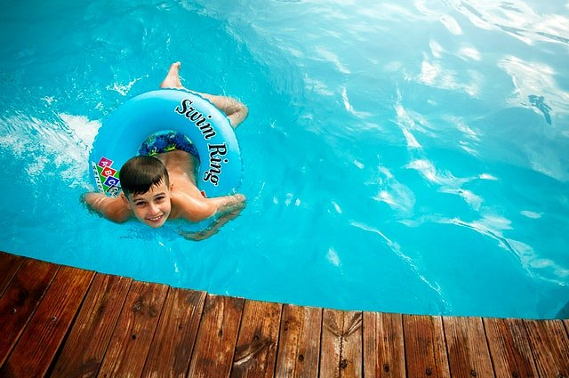

[Zajęcia na basenie dla niemowląt](https://www.malinurkowie.pl/) mają za zadanie oswoić dziecko z wodą, by w przyszłości nie bało się żywiołu. A dlaczego dziecko w ogóle powinno pływać? Ponieważ jest to jeden z najmniej kontuzyjnych sportów, dodatkowo rozwija mięśnie i i rozciąga je. Co więcej pływanie bardzo dobrze wpływa na kształtowanie sylwetki dziecka a nieprawidłowa postawa ciała to coraz większy problem wśród dzieci każdym wieku! Ogólnie rzecz ujmując pływanie pozytywnie wpływa na ogólny rozwój fizyczny dziecka nie mówiąc już o tym, że dają bardzo dużo radości, szczególnie podczas lata.